**DOCUMENTO DE FORMALIZAÇÃO DA DEMANDA**

1. **REQUISITANTE**

Divisão do saneamento do município de Anitápolis-SC.

1. **RESPONSÁVEL PELA FORMALIZAÇÃO DA DEMANDA**

Angelita dos Santos, Diretora Centro de Triagem e-mail: angelitadosantos9@gmail.com

1. **DESCRIÇÃO DO OBJETO**

Contratação de empresa especializada e autorizada com a finalidade da prestação de serviços para conserto e produtos originais do veículo caminhão caçamba, modelo TECTOR 15-210 4X2 CABINE CURTA.

1. **MATERIAIS/SERVIÇO/VALOR ESTIMADO**

|  |  |  |  |  |  |  |
| --- | --- | --- | --- | --- | --- | --- |
| **Nº** | **ITEM** | **ESPECIFICAÇÕES DO ITEM** | **UND** | **QTD** | **VALOR ESTIMADO** | |
| **UNITÁRIO** | **TOTAL** |
| 01 | Conserto do veículo caminhão caçamba, modelo TECTOR 15-210 4X2 CABINE CURTA | Produtos:  01 Rolamento Esferas  01 kit de embreagem tector 150/170e21  Serviços:  Mão de obra mecânica troca kit de embreagem.  Serviço de plainar volante. | UN | 01 | R$ 9.721,52 | R$ 9.721,52 |

1. **JUSTIFICATIVA DA NECESSIDADE**

O caminhão caçamba Iveco Tector 15-210 4x2 cabine curta é utilizado pelo setor de saneamento na captação do lixo municipal. Tal veiculo por mal uso do condutor veio a ser danificado. Por se tratar de um veículo recém adquirido e que está em período de garantia o mesmo foi encaminhado para autoriza mais próxima para laudo se a garantia cobria tal acontecimento. A autorizada conclui-o que o conserto não estaria em obrigação da garantia, o laudo apontou falha no uso do veiculo e não defeito do mesmo. Como o veículo está em período de garantia e é interesse do município manter a garantia, o conserto deve ser elaborado em empresa autorizada. Pelo fato de:

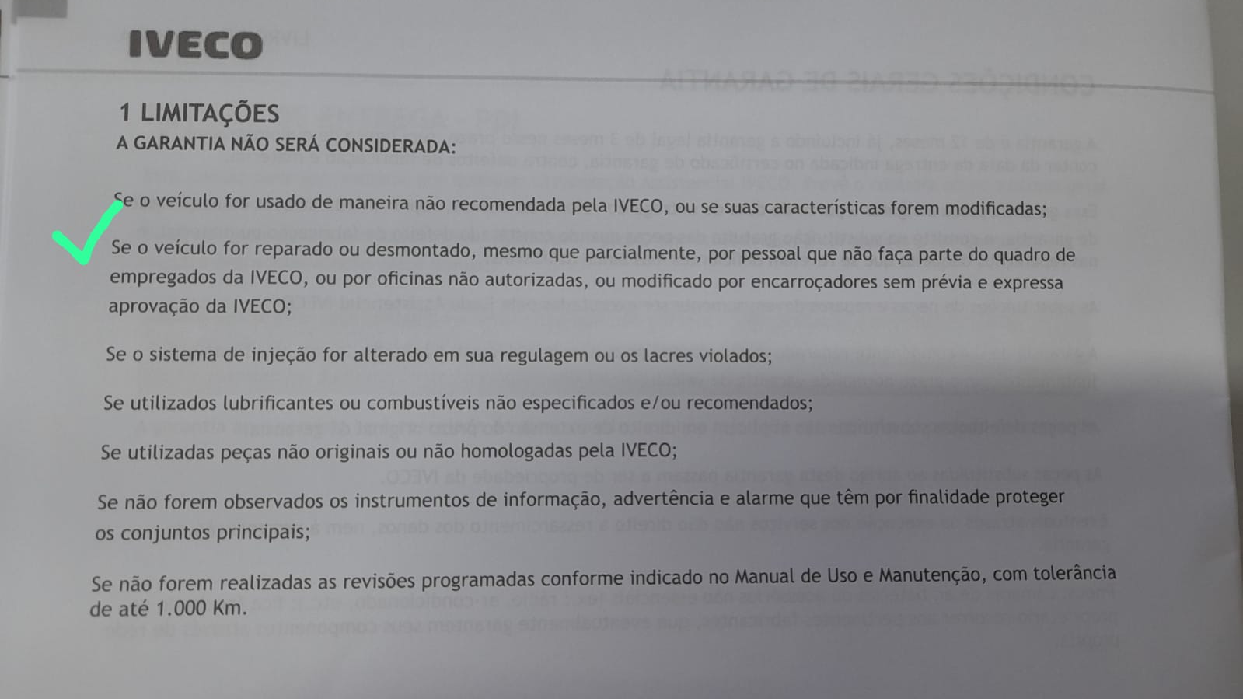

Destaca-se onde diz: SE O VEICULO FOR REPARADO OU DESMONTADO, MESMO QUE PARCIALMENTE, POR PESSOAL QUE NÃO FAÇA PARTE DO QUADRO DE EMPREGADOS DA IVECO, OU POR OFICINAS NÃO AUTORIZADAS, OU MODIFICADO POR ENCARROÇADORES SEM PRÉVIA E EXPRESSA APROVAÇÃO DA IVECO;

Assim justificasse a necessidade do reparo ao veiculo ser feito em autorizada para assim não afetar a garantia do mesmo.

1. **PREVISÃO NO PLANO DE CONTRATAÇÕES ANUAL**

O município não possui Plano de Contratações Anual de acordo com art. 38, parágrafo Único, do Decreto Municipal de nº 012/2024, para o ano em exercício de 2025.

1. **EXPECTATIVA DE RESULTADOS A SEREM ALCANÇADOS**

Manter o veiculo dentro dos termos da garantia, por se tratar de desde novo as revisões e procedimentos do mesmo foram efetuados em autorizada.

1. **PREVISÃO DA DATA DE DISPONIBILIDADE**

Espera-se que o processo seja realizado em no máximo 15 dias.

Anitápolis, 06 de fevereiro de 2025

Angelita dos Santos

Diretora Centro de Triagem